작성자: 2017180013 박지용

팀명 : 트레저 헌터

|  |  |  |  |
| --- | --- | --- | --- |
| 기간 | 02.08 ~ 02.14 | 지도교수 | (서명) |
| 이번주 할일 요약 | 누적데이터 전달구현 -> 추가 몬스터 생성 및 구현 | | |

<상세 수행내용>

수정 이유 - 아군AI 수정사항이 생겨서 기획이 완성되면 다시 구현시작 예정, 몬스터가 추가 완성되면서 해당 몬스터 구현필요

<추가 몬스터 생성(맹독초, 유령)>

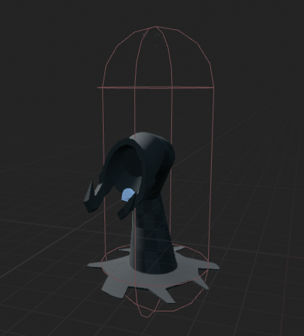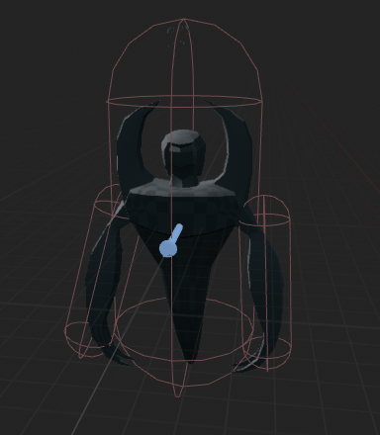

(맹독초) (유령)

(유령, 맹독초 어택 몽타쥬)

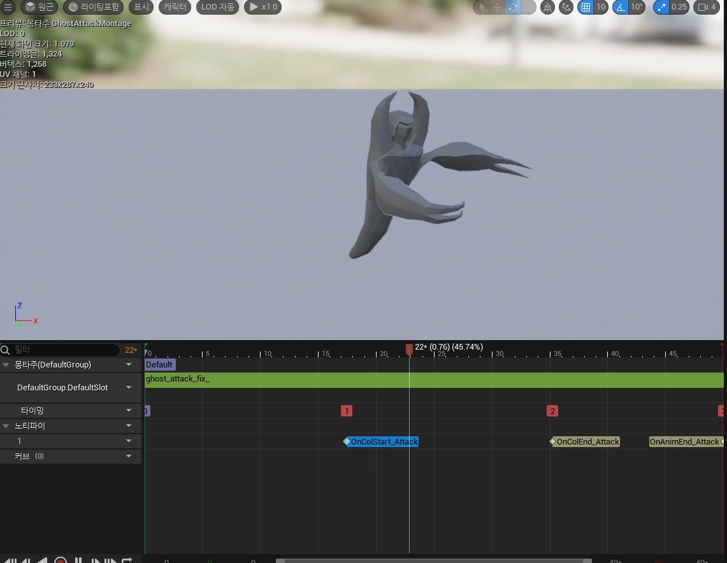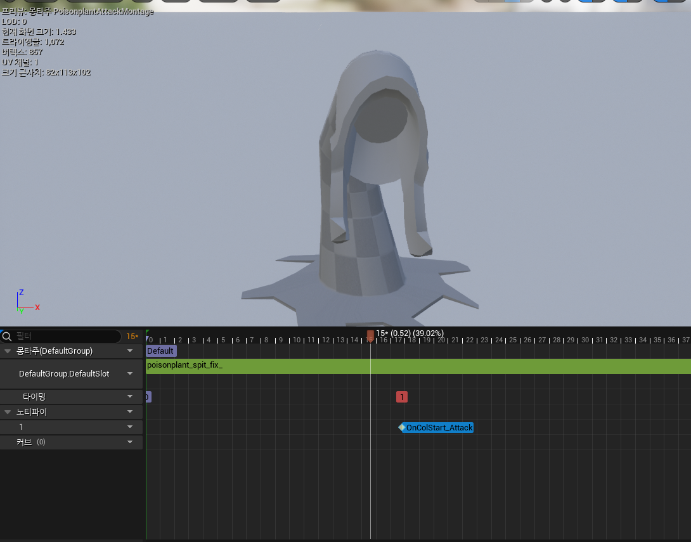

(유령 애님블루프린트)

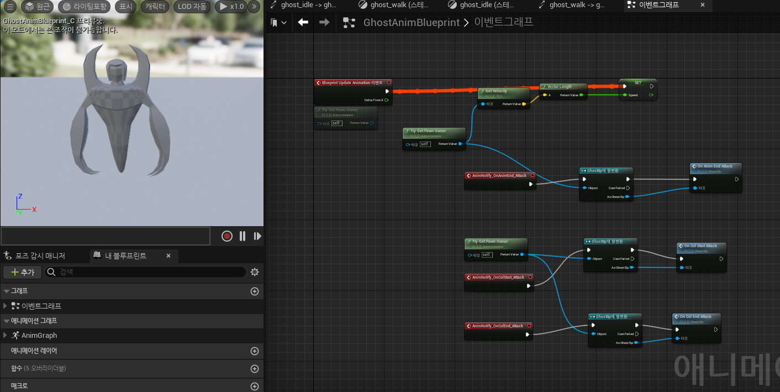

(맹독초 애님블루프린트)

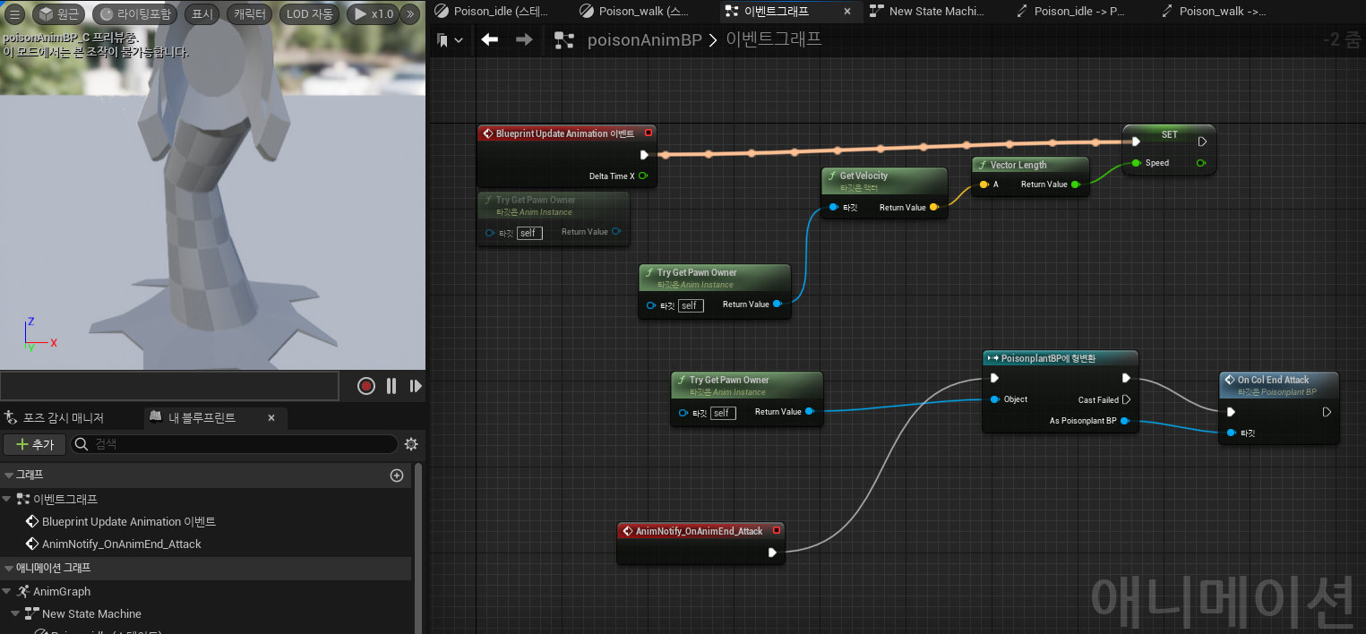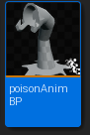

(에디터 상)

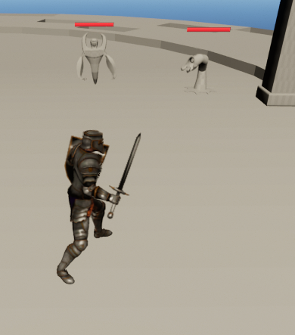

|  |  |
| --- | --- |
| 문제점정리 | 부활 후 캐릭터가 사라지지 않음 |
| 해결방안 | 캐릭터 사망 시 이벤트 추가해보기 |
| 다음기간 | 03.15 ~ 03.21 |
| 다음주 할일 | 아군ai 누적데이터 전달 |
| 지도교수 Comment | ... |